Протокол № 4
заседания членов Совета Некоммерческого партнерства «Межрегиональное объединение дорожников «СОЮЗДОРСТРОЙ»

г.Москва 16 февраля 2010г.

Форма проведения: очная
Присутствовали члены Совета Партнерства: Кошкин А.А.- президент НП МОД «СОЮЗДОРСТРОЙ, Лилейкин В.В ген. директор ЗАО «Союз-Лес»,. Любимов И.Ю - ген. директор ООО «СК «Самори», Нечаев А.Ф. – ген. директор ООО «Севзапдорстрой», Хвоинский Л.А. – ген. директор НП МОД «СОЮЗДОРСТРОЙ», Хромец А.В.-зам. главного инженера ОАО «ДСК «Автобан» - представитель Андреева А.В., Данилин А.В. – исп. директор ОАО «АСДОР» - представитель Макеева А.В., Рощин И.В. – ген. директор ОАО «Дорисс», Исаков В.А. – заместитель ген.директора ЗАО «Труд» - представитель Тен С.Ю, Малов А.С. – президент Объединения «АСПОР».

Повестка дня:

- Рассмотрение заявлений о вступлении в члены саморегулируемой организации Некоммерческое партнерство «Межрегиональное объединение дорожников «СОЮЗДОРСТРОЙ» и выдачи свидетельства о допуске (генеральный директор НП «МОД «СОЮЗДОРСТРОЙ» - Хвоинский Л.А.);
- Рассмотрение заявления члена СРО НП МОД «СОЮЗДОРСТРОЙ» о выдачи дополнительных видов работ, которые оказывают влияние на безопасность объектов капитального строительства (генеральный директор НП «МОД «СОЮЗДОРСТРОЙ» - Хвоинский Л.А.);

Первый вопрос: Слушали генерального директора НП МОД «СОЮЗДОРСТРОЙ Хвоинского Л.А. – в соответствии с поданным заявлением предлагаю принять в члены саморегулируемой организации и выдать свидетельство о допуске по заявленным видам работ, которые оказывают влияние на безопасность объектов капитального строительства ОАО «Шатурское ДРСУ», ООО научно-производственный центр «ТЕХКАД», ООО «Магистраль», ЗАО «ТЕХСТРОЙ ИНДУСТРИЯ» по заключению комиссии по рассмотрению заявлений о допуске, документы полностью соответствуют требованиям к выдаче свидетельства о допуске, утвержденным решением Общего собрания членов НП МОД «СОЮЗДОРСТРОЙ».

Решили: Принять ОАО «Шатурское ДРСУ», ООО научно-производственный центр «ТЕХКАД», ООО «Магистраль», ЗАО «ТЕХСТРОЙ ИНДУСТРИЯ» в члены саморегулируемой организации и выдать свидетельство о допуске по заявленным видам работ, которые оказывают влияние на безопасность объектов капитального строительства.

Голосовали:
За - 10 , против- нет , воздержался- нет .

Второй вопрос: Слушали генерального директора НП МОД «СОЮЗДОРСТРОЙ Хвоинского Л.А. – согласно заключению комиссии, по рассмотрению заявлений и документов членов СРО НП МОД «СОЮЗДОРСТРОЙ» о выдачи дополнительных видов работ, которые оказывают влияние на безопасность объектов капитального строительства, предлагаю выдать дополнительные виды работ, которые оказывают влияние на безопасность объектов капитального строительства, ООО «РАД», ОАО «СУ-25 Мосасфальтострой», ЗАО «ВАД», ООО «Технострой», ОАО «Хотьковский автомост», ОАО "Волгомост", ОАО «Новосибирск АВТОДОР», ЗАО «ЕВРОДОРСТРОЙ», ГУП МО «Луховицкий автодор», ФГУ ДЭП № 221, ФГУ ДЭП № 222, ФГУП «РОСДОРНИИ», ФГУ «ПОДВОДРЕЧСТРОЙ», ООО «Регион-Строй», ООО «Камдорстрой Амур», ОАО «Таштагольское ДРСУ», ООО Строительная компания «Орион».
.

Решили: Выдать дополнительные виды работ, которые оказывают влияние на безопасность объектов капитального строительства ООО «РАД», ОАО «СУ-25 Мосасфальтострой», ЗАО «ВАД», ООО «Технострой», ОАО «Хотьковский автомост», ОАО "Волгомост", ОАО «Новосибирск АВТОДОР», ЗАО «ЕВРОДОРСТРОЙ», ГУП МО «Луховицкий автодор», ФГУ ДЭП № 221, ФГУ ДЭП № 222, ФГУП «РОСДОРНИИ», ФГУ «ПОДВОДРЕЧСТРОЙ», ООО «Регион-Строй», ООО «Камдорстрой Амур», ОАО «Таштагольское ДРСУ», ООО Строительная компания «Орион».

Голосовали:
За - 10 , против - нет, воздержался - нет.

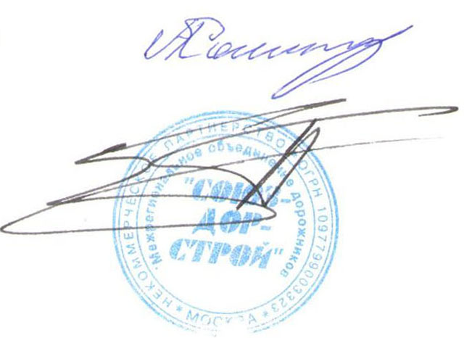
Председатель Собрания А.А. Кошкин

Секретарь Собрания П.Л. Суханов

